Семинар-практикум
«МОДЕЛИРОВАНИЕ УЧЕБНОГО ЗАНЯТИЯ КАК УСЛОВИЕ ПОВЫШЕНИЯ КАЧЕСТВА ОБРАЗОВАТЕЛЬНОГО ПРОЦЕССА»
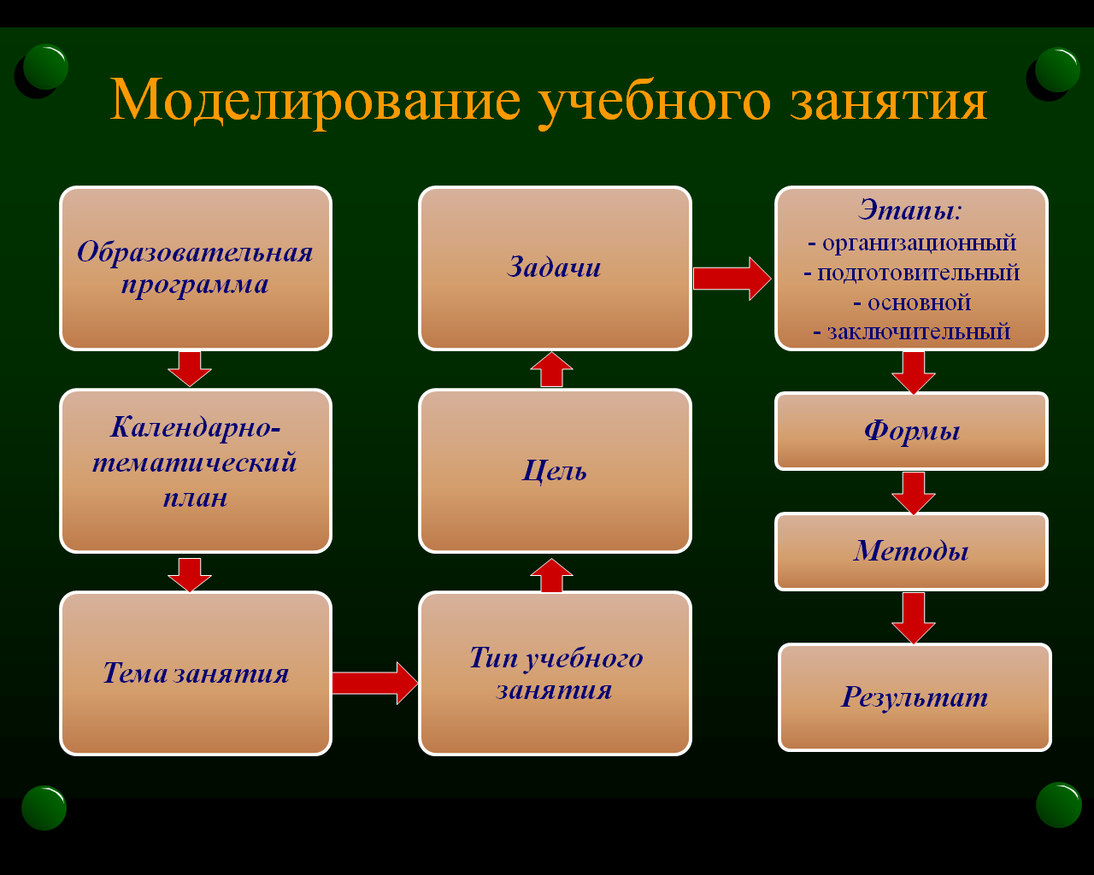
Цель:
Рассмотреть способы моделирования занятия в контексте профессиональной деятельности педагога дополнительного образования.

Задачи:
- Сформировать четкое представление об организации и структуре учебного занятия в системе дополнительного образования.
- Обучить четко и доступно формулировать тему учебного занятия, ставить цель и вытекающие из нее задачи.
- Ознакомить с основными формами и методами проведения занятий, правильным выбором методов и средств.
- Повысить уровень профессиональной компетентности педагогов.

Форма проведения: семинар-практикум.
Участники: педагоги дополнительного образования

Оборудование: ноутбук, проектор, экран, карточки с тематикой занятий, анкеты для педагогов (приложение 1), раздаточный материал (приложение 2).

Содержание

- Создание комфортной, рабочей атмосферы. Упражнение «Три вопроса к себе»
Участникам предлагается ответить на вопросы:
- Чему я могу здесь научиться?
- Чему я могу здесь научить?
- Моя основная задача на семинаре.

  - Входная анкета для педагогов (см. приложение «Анкеты для семинара» - Анкета №1).

  - Выступление по теме семинара с показом мультимедийной презентации и параллельным обсуждением

Учебное занятие – это основная и постоянно действующая форма организации обучения.
В системе дополнительного образования – это коллективная (групповая, мелкогрупповая, индивидуальная) форма обучения, которая характеризуется постоянным составом учащихся; устойчивыми временными рамками (45 мин., 30 мин.).
Признаки, отличающие учебное занятие от других организационных форм:
- это постоянная группа учащихся,
- руководство деятельностью учащихся с учетом особенностей каждого из них,
- овладение основами изучаемого материала,
- работа по образовательной программе, утвержденному расписанию.
Учебное занятие обеспечивает:
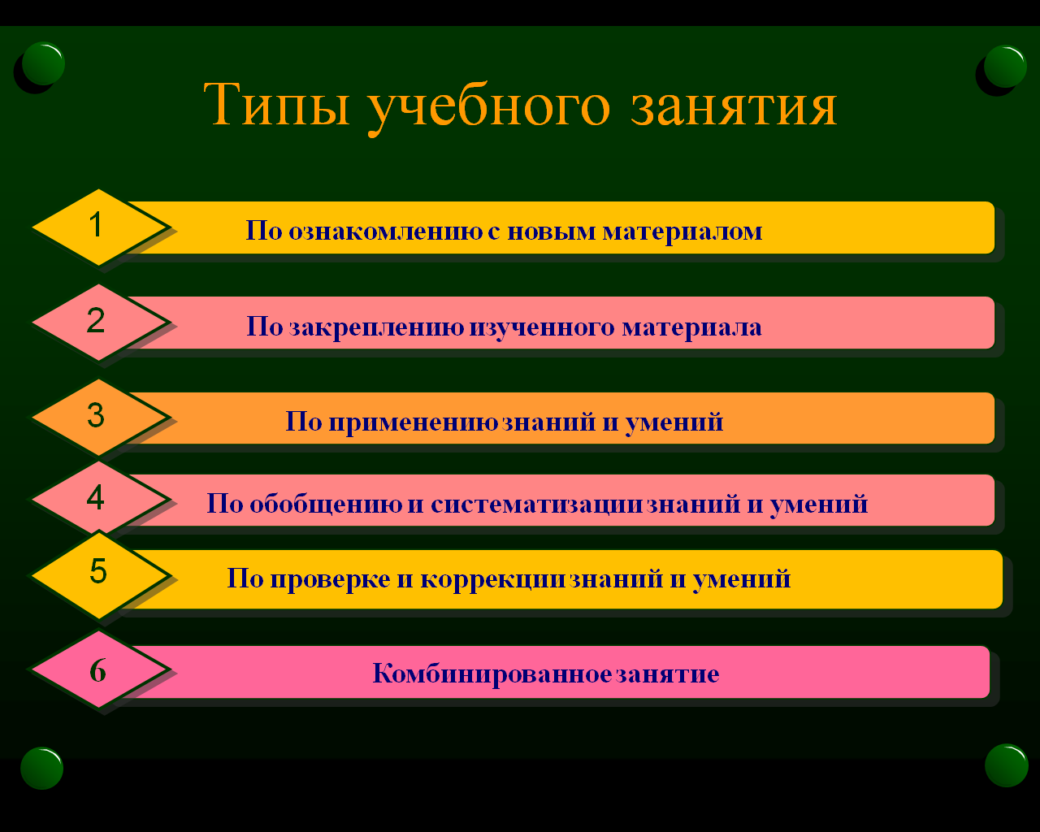
- организационную четкость и упорядоченность учебно-воспитательного процесса;
- систематичность и последовательность обучения учащихся;
- взаимодействие педагога и учащихся;
- взаимодействие учащихся при решении познавательных задач.
Имеется общепринятая классификация учебных занятий по дидактической цели: Занятия специализированные решают одну из дидактических задач:
- усвоения новых знаний,
- закрепления изучаемого материала,
- повторения, систематизации и обобщения нового материала,
- проверки и оценки знаний, умений, навыков.
и комбинированные (несколько дидактических задач решается на протяжении одного занятия).
Структура учебного занятия − это совокупность его элементов, частей, обеспечивающих его целостность и достижение дидактических целей. Структура занятия определяется его целью, содержанием, методами, средствами обучения, уровнем подготовки учащихся. Учебное занятие состоит из следующих этапов:
- организационный,
- подготовительный,
- основной,
- заключительный.
Организационный этап решает следующие задачи: «настроить», «ввести» учащихся в курс познавательной деятельности, сообщить тему занятия, осуществить целеполагание и постановку задач.
Цель занятия – это предполагаемый результат, она должна быть конкретной и достижимой.
Задачи раскрывают цель, конкретизируют ее, определяют содержание основных этапов занятия. Формулируя задачи, педагог отвечает на вопрос: «Как достичь цели?». Задачи делятся на 3 группы:
- образовательные,
- воспитательные,
- развивающие.
Подготовительный этап – первое важное звено в структуре учебного занятия. Основное назначение: выявить глубину и прочность знаний по изученному материалу; проследить за систематической работой учащихся; подготовкой домашнего задания, подготовить учащихся к усвоению новых знаний и умений.
Основной этап
Основное назначение: усвоение новых знаний, закрепление знаний, умений и навыков, проверка усвоения материала (в зависимости от типа занятия).
Что необходимо для усвоения новых знаний:
1. Использование разнообразных источников знаний: наглядные пособия, мультимедийные презентации, видеофильмы, дополнительная литература, информация интернет-ресурсов;
2. Поэтапное усвоение новых знаний. Материал занятия разделяется на небольшие логические элементы, каждый из которых отрабатывается с учащимися до тех пор, пока не будет осмыслен и усвоен.
3. Новый материал изучается в определенном стиле: исследовательским путем, проблемным способом (от рассмотрения частных, составных элементов нового материала к обобщению и выводам; от постановки проблемы, формулировки гипотезы − к ее доказательству).
Процесс усвоения знаний учащимися:
- Восприятие предмета
- Осмысление, понимание
- Обобщение знаний
- Закрепление и применение полученных знаний

Заключительный этап. Основное назначение − подведение итога занятия, организация рефлексивной деятельности учащихся.
- Чему сегодня научились, что нового узнали?
- Что успели сделать?
- Что не получилось? Над чем предстоит работать на следующем занятии?

Формы организации учебной деятельности учащихся: групповая, индивидуальная, фронтальная.
Метод (гр. «путь к чему либо») − способ деятельности, направленный на достижение определенной цели.
Методы обучения – это способ деятельности педагога и учащихся, совокупность действий и приемов работы педагогов и учащихся; путь, по которому педагог ведет учащихся от незнания к знанию.
Интерактивные методы обучения:
- методы создания благоприятной атмосферы,
- методы организации коммуникации,
- методы обмена деятельностями,
- методы смыслотворчества,
- методы рефлексивной деятельности.
Формы организации учебных занятий
- Беседа, консультация, моделирование
- Практические занятия. Проводятся с целью закрепления и применения знаний, овладения практическими умениями и навыками
- Семинарские занятия. Проводятся для развития интеллектуальной, познавательной деятельности, творческого мышления, выработки навыков самостоятельной работы с дополнительной литературой, информационным материалом.
- Экскурсии. Это завершенный цикл поэтапного решения познавательной задачи. По классификатору: предшествующие, сопутствующие, последующие
- Занятие-игра (имитационные, ролевые игры, тренинги)
- Занятия с игровой состязательной основой: «Придумай проект», «Лото», «Домино», «Что? Где? Когда?», «Следствие ведут знатоки», «КВН», «Морской бой», «Поле чудес» и т.д.
- Занятия, опирающиеся на фантазию: «Сказка», «Творческий отчет», «Смотр выставки», «Вернисаж».
- Занятия, основанные на оригинальной организации изучения учебного материала: «Обозрение», «Размышление», «Аннотация», «Монолог памяти», «Портрет».
- Занятие по аналогии с организованными событиями: «Аукцион», «Ярмарка», «Конференция», «Концерт», «Бенефис», «Суд» и т.д.
- Занятия по аналогии с известными формами и методами деятельности: «Диспут», «Интервью», «Мозговой штурм».
Алгоритм деятельности педагога  в процессе обучения:  - Планирование  - Организация  - Стимулирование  - Текущий контроль, регулирование  - Анализ результатов учебно-познавательной деятельности | Алгоритм деятельности учащихся:  - Восприятие предмета  - Осмысление, понимание  - Обобщение знаний  - Закрепление  - Применение полученных знаний
4. Практикум «Постановка целей и задач занятия»
Педагоги распределяются по группам по 2-3 человека согласно их профилю деятельности. Каждая группа получает карточку с указанием темы занятия и его места в учебно-тематическом плане. В течение 5-7 минут группы должны сформулировать цель и задачи данного занятия. Результат зачитывается и обсуждается всеми группами (членами коллектива).

5. Заключительное анкетирование (см. приложение «Анкеты для семинара» - Анкета №2).

- Рефлексия

Приложение 1
Анкета 1
Уважаемые коллегии! Просим Вас ответить на вопросы предлагаемой анкеты:

- Какие типы занятий Вы знаете? (отметить «V»):
Занятие по ознакомлению с новым материалом |  | Занятие по обобщению и систематизации знаний и умений
Занятие по применению знаний и умений |  | Занятие-экскурсия
Занятие «Ток-шоу» |  | Занятие-викторина
Занятие по проверке и коррекции знаний и умений |  | Занятие по закреплению изученного материала
«Литературная гостиная» |  | Комбинированное занятие

- Из каких этапов состоит занятие? (отметить «V»):
организационный |  | мотивационный
рефлексивный |  | целеполагания
проверочный |  | контрольный
подготовительный |  | интегрирующий
основной |  | информационный
теоретический |  | практический
обобщения и систематизация знаний |  | развивающий

- Какие формы работы Вы используете? (отметить «V»)
собирательные |  | фронтальные
групповые |  | активные
дифференцированные |  | индивидуальные

- От чего зависит постановка целей и задач занятия?
____________________________________________________________________________________________________________________________________________________________________________________________________________________________________________________________________________________________________________
Спасибо за участие!

--------- ----------- ---------- ------------- --------------- ------------- ----------------- ----------- ---------- ------------- ----------------- -------------- ---------
Анкета 2
Уважаемые коллегии! Просим Вас ответить на вопросы предлагаемой анкеты:

- Профиль Вашего объединения по интересам ______________________________________
- С помощью каких форм и методов организации занятий Вы можете повысить эффективность обучения учащихся?________________________________________________
_______________________________________________________________________________
- Какие типы занятий Вы предпочитаете использовать?_______________________________
_______________________________________________________________________________
- Какие типы занятий вызывают у Вас затруднения?_________________________________
_______________________________________________________________________________
- Какой этап проведения занятия вызывает у Вас затруднения? ________________________
_______________________________________________________________________________
- Какой этап проведения занятия удается Вам лучше всего? ___________________________
_______________________________________________________________________________
- С какими методами обучения Вы хотели бы познакомиться?_________________________
_______________________________________________________________________________
- Каким образом Вы определяете результативность проведенного занятия?______________
_______________________________________________________________________________
_______________________________________________________________________________

Спасибо за участие!
Приложение 2

Типы учебных занятий, их дидактическая цель и структура

Тип учебного занятия | Дидактическая цель | Структура | Нетрадицион-ные формы проведения
Занятие по ознакомлению с новым материалом | Создать условия для осознания и осмысления блока новой учебной информации | Орг. момент  Актуализация знаний и умений  Мотивация. Целеполагание  Организация восприятия  Организация осмысления  Первичная проверка понимания  Организация первичного закрепления  Анализ  Рефлексия | Лекция, семинар, экскурсия, конференция, дидактическая сказка
Занятие по закреплению знаний и способов деятельности | Обеспечить закрепление знаний и способов деятельности воспитанников | Орг. момент  Мотивация  Актуализация знаний и способов действий  Конструирование образца применения знаний в стандартной и измененной ситуациях  Самостоятельное применение знаний  Контроль и самоконтроль  Коррекция  Рефлексия | Семинар, экскурсия, консультация, игра-путешествие
Занятие по применению знаний и умений | Создать содержательные и организационные условия для самостоятельного применения учащимися комплекса знаний и способов деятельности | Орг. момент  Целеполагание. Мотивация  Актуализация комплекса знаний и способов деятельности  Самостоятельное применение знаний (упражнений) в сходных и новых ситуациях  Самоконтроль и контроль  Коррекция  Рефлексия | «Литературная гостиная», викторина «Что? Где? Когда?», «Занятие-путешествие», концерт
Занятие по обобщению и систематизации знаний и умений | Организовать деятельность учащихся по обобщению знаний и способов деятельности | Орг. момент  Целеполагание. Мотивация  Анализ содержания учебного материала  Выделение главного в учебном материале  Обобщение и систематизация  Рефлексия  Обобщение может осуществляться как по теме, разделу, так и по проблеме. Самое главное в методике обобщения – включение части в целое. Необходима тщательная подготовка учащихся (сообщение заранее проблемы, вопросов, обеспечение на занятии дидактическим материалом) | Лекция, экскурсия
Учебное занятие по проверке и коррекции знаний и умений | 1.Обеспечить проверку и оценку знаний и способов деятельности (контрольное занятие)  2.Организовать деятельность учащихся по коррекции своих знаний и способов деятельности | Мотивация  Самостоятельное выполнение заданий  Самоконтроль  Контроль  Анализ  Оценка  Коррекция  Рефлексия | На занятиях преобладает деятельность, направленная на постепенное усложнение заданий за счет комплексного охвата знаний, применение их на разных уровнях

ФОРМУЛИРОВКА ЦЕЛИ И ЗАДАЧ ЗАНЯТИЯ

Цель – осознанный образ предвосхищаемого результата, на достижение которого направлена деятельность человека либо группы.
Цель занятия – запланированный педагогом результат, который должен быть достигнут педагогом и учащимися к концу занятия.
Как правило, определяется одна цель занятия. Она должна быть конкретна и достижима за одно занятие.
Учебные цели формулируются с помощью глаголов, выражающих конкретное действие, результат которого можно определить, измерить и оценить.
Требования к целям учебного занятия
- четкость и простота формулировки цели;
- диагностичность цели, т.е. отражает ли формулировка цели конечный (ожидаемый) результат;
- соотносимость цели содержанию учебного материала;
- перспективность цели, т.е. связь цели с темой учебного занятия (как одного конкретного, так и последующих занятий по данной теме);
- обоснованность постановки цели, т.е. чем вызвана: требованиями образовательной программы, особенностями детского коллектива, интересами учащихся и т.д.;
- операциональность цели;
- реальность достижения.
Одна из традиционных ошибок педагога при формулировании целей занятий становится абстрактность или излишняя масштабность: например, не может быть за одно занятие достигнута цель воспитания у детей любви к предмету, природе или формирование комплекса ЗУНов.
Цели достигают через решение задач. Задачи должны раскрывать цели, конкретизировать их.
При планировании задач занятия необходимо ставить задачи с учетом возрастных особенностей обучающихся данной группы, их учебной подготовленности, воспитанности, развития.
Обучающие задачи направлены на освоение учащимися системы учебных знаний и формирования предметных умений и навыков.
- сформировать у учащихся представления о (понятия о) …;
- выявить (выявлять)…;
- познакомить, ознакомить, продолжать знакомить…;
- расширить…; закрепить…; обобщить…; систематизировать…;
- дифференцировать…; научить применять на практике…;
- научить пользоваться…;
- обучить…;
- проверить…;
- создать условия…
Например:
Закрепить учебный материал о…;
Дать понятие о…;
Сформировать умения и навыки…;
Научить сравнивать/ анализировать/ высказывать/ применять/ создавать/ систематизировать/ свободно оперировать понятиями и т.д.

Воспитательные задачи направлены на освоение, усвоение и присвоение общекультурных ценностей, формирование положительных качеств личности, социальных компетенций.
Возраст | Действие | Качества
младший школьный возраст | воспитывать | Любовь к малой родине:  ● к родному дому, школе, семье, двору, микрорайону, городу
младший школьный возраст | воспитывать | Доброжелательное отношение к окружающим:  ●соблюдение правил этикета,  ●доброжелательность,  ● дружелюбие,  ●готовность сотрудничать,  ●вежливость
младший школьный возраст | воспитывать | Умение заботиться:  ●доброту,  ●искренность,  ●чуткость,  ●общительность,  ●стремление помочь,  ●отзывчивость
младший школьный возраст | формировать | Положительную самооценку
младший школьный возраст | формировать | Потребность в самоорганизации:  ●аккуратность,  ●бережливость,  ●трудолюбие,  ●сдержанность,  ●основы самоконтроля,  ●скромность,  ●самостоятельность,  ●умение доводить начатое дело до конца,  ●настойчивость,  ●выдержку
младший школьный возраст | формировать | Потребность в здоровом образе жизни:  ●умение видеть прекрасное,  ●гигиенические знания и умения,  ●оптимизм,  ●доброжелательное отношение к труду,  ●культура труда.
Подростки | воспитывать | Гражданские качества личности:  ●интерес к общественной жизни,  ● стремление помогать,  ● патриотизм,  ● активную жизненную позицию,  ● критичность,  ● оптимизм,  ● общественную активность,  ● чувство долга,  ● предприимчивость
Подростки | формировать | Положительную «Я-концепцию»:  ● умение аргументировать свою позицию,  ● положительную самооценку,  ● самокритичность,  ● оптимизм,  ● уверенность в себе,  ● лидерские качества,  ● умение сопереживать
Подростки | формировать | Потребность в саморегуляции:  ● ответственность,  ● самоконтроль,  ●рассудительность,  ● тактичность,  ● терпимость,  ●самостоятельность,  ● умение адаптироваться к новым условиям,  ● умение прогнозировать собственную деятельность,  ● умение организовать свою деятельность и анализировать её
Подростки | формировать | Потребность в здоровом образе жизни:  ● разнообразие интересов,  ● осознание своих интересов, способностей, общественных ценностей, связанных с выбором профессии и своего места в обществе
старшеклассники | формировать | Положительную мотивацию на культуру жизнедеятельности:  ● уважительное отношение к людям,  ● общественную активность,  ● интерес к культуре и истории Беларуси,  ● стремление принести пользу обществу,  ● понимание личного и общественного значения труда,  ● осознание личной и общественной значимости образования,  ● стремление к самопознанию,  ● умение ставить цели и реализовывать их,  ● осознание значимости результата
старшеклассники | формировать | Потребность в общении в контексте культуры:  ●умение идти на компромисс,  ● тактичность,  ● терпимость,  ●умение доказать свою точку зрения,  ●умение выходить из конфликтных ситуаций,  ● знание этики семейных отношений,  ● умение организовать культурный досуг
старшеклассники | способствовать | Личностному и профессиональному самоопределению:  ● формированию потребности в достижении цели (личностной и общественно значимой),  ● самовоспитанию,  ● формированию умения соотносить свои индивидуальные особенности с требованиями конкретной профессии,  ● формированию профессионально важных качеств личности,  ● оценке и коррекции профессиональных планов воспитанников

Развивающие задачи направлены на развитие познавательного интереса, способностей и задатков ребенка.
Воз-раст | Примеры формулировки развивающих задач
Младший школьный возраст | ● развивать внимание/ память/ речь/ восприятие/ мышление/ воображение/ познавательный интерес,  ● развивать эмоциональную сферу,  ● развивать творческие способности,  ● развивать любознательность, чувство удовлетворенности при освоении учебного материала,  ● развивать гибкость, логичность мышления, доказательность суждений,  ● развивать эстетические чувства
Подростки | ● развивать самосознание,  ● развивать интерес к познавательной деятельности,  ● развивать умения самовыражаться, самоутверждаться,  ● развивать творческие способности,  ●формировать умение посмотреть на себя со стороны, проанализировать свои суждения и поступки,  ● формировать способы социального взаимодействия,  ● развивать коммуникативные способности, умение жить в коллективе
Старшеклас-сники | ● развивать познавательные и профессиональные интересы,  ● развивать способность строить жизненные планы и вырабатывать нравственные идеалы,  ● формировать рефлексивный тип мышления (умение провести адекватный самоанализ своих умений, качеств, поступков),  ● развивать самосознание,  ● развивать творческие способности

Примерный план занятия объединения по интересам
- Тема
- Дата
- Цель и задачи
- Продолжительность
- Участники (возраст учащихся, год обучения)
- Формы работы: индивидуальная , мелкогрупповая, коллективная. Это могут быть игра, экскурсия, практикум, концерт, спектакль, КВН, аукцион, выставка, тренинг, консультация и т.д.
- Методы обучения: беседа, диалог, творческое задание, поощрение, упражнение, наглядная, проблемно-поисковая, самостоятельная работа, импровизация, рефлексия и т.д.
- Ресурсное обеспечение: литература, аудио-, видеотехника, наглядные пособия, иллюстрации, музыкальные инструменты. Необходимы материалы для проведения занятий в кружках музыкально-хореографического, изобразительного и декоративно-прикладного творчества и др.
- Итоговое заключение и рефлексия.

Моделирование учебного занятия
Образовательная программа → календарно-тематический план → тема занятия→ тип занятия → цель → задачи → этапы (организационный, подготовительный, основной, заключительный) → формы → методы → результат.

